G
Internationaler Verband zum Schutz von Pflanzenzüchtungen

Technischer Ausschuß  Dreiundfünfzigste Tagung  Genf, 3. bis 5. April 2017 | TC/53/16  Original: englisch  Datum: 9. Februar 2017
ÜBERARBEITUNG VON DOKument TGP/8: TEIL II: AUSGEWÄHLTE VERFAHREN FÜR DIE DUS-PRÜFUNG, ABSCHNITT 9: DAS KOMBINIERTE HOMOGENITÄTSKRITERIUM ÜBER MEHRERE JAHRE (COYU)
Vom Verbandsbüro erstelltes Dokument
Haftungsausschluß: Dieses Dokument gibt nicht die Grundsätze oder eine Anleitung der UPOV wieder

ZUSAMMENFASSUNG

Zweck dieses Dokuments ist es, über Entwicklungen betreffend die Methode zur Berechnung des kombinierten Homogenitätskriteriums über mehrere Jahre (COYU) zu berichten.

Der TC wird ersucht, zur Kenntnis zu nehmen, daß:

a) das Verbandsbüro das Rundschreiben E-16/098 mit der Bitte an Sachverständige der UPOV-Mitglieder herausgegeben hat, dem Vereinigten Königreich bis zum 27. Mai 2016 Datensätze zur Verfügung zu stellen, die mindestens 100 Kandidatensorten umfassen sollen, wobei die Daten dieser 100 Sorten aus mehreren Jahren stammen können;
b) die TWC einen Bericht eines Sachverständigen aus dem Vereinigten Königreich erhalten hat, wonach die Slowakei einen Datensatz zu Rotschwingel eingereicht hat und Dänemark vereinbart hat, im Laufe des Jahres 2016 einen Datensatz zu Sommer- und Winterraps einzureichen;
c) die TWC Angebote von China und Frankreich erhalten hat, Datensätze zu Mais bzw. zu Schwingel einzureichen;
d) die TWC vereinbart hat, den Sachverständigen aus dem Vereinigten Königreich einzuladen, auf der fünfunddreißigsten Tagung der TWC über die Fortschritte zu berichten;
e) die TWO zur Kenntnis genommen hat, daß COYU bei der DUS-Prüfung von Zierpflanzen wenig gebräuchlich ist;
f) die TWV Angebote der Sachverständigen aus Frankreich und dem Vereinigten Königreich erhalten hat, Daten zur Erbse bzw. zur Futtererbse bereitzustellen;
g) die TWA einen Bericht des Sachverständigen aus Dänemark erhalten hat, wonach die vom Vereinigten Königreich bereitgestellte Software getestet wurde und ein Datensatz zu Rapssorten bereitgestellt werden wird, um die Entwicklung von Wahrscheinlichkeitsniveaus für das neue Verfahren für die Berechnung von COYU zu unterstützen; und
h) es für den Sachverständigen aus dem Vereinigten Königreich keine neuen Entwicklungen gegeben hat, über die er hätte berichten können, und er auf der fünfunddreißigsten Tagung der TWC über den Fortschritt bei der Entwicklung des neuen Verfahrens für die Berechnung von COYU berichten wird.

In diesem Dokument werden folgende Abkürzungen verwendet:

TC: Technischer Ausschuß
TWA: Technische Arbeitsgruppe für landwirtschaftliche Arten
TWC: Technische Arbeitsgruppe für Automatisierung und Computerprogramme
TWF: Technische Arbeitsgruppe für Obstarten
TWO: Technische Arbeitsgruppe für Zierpflanzen und forstliche Baumarten
TWPs: Technische Arbeitsgruppen
TWV: Technische Arbeitsgruppe für Gemüsearten
Dieses Dokument ist wie folgt aufgebaut:

ZUSAMMENFASSUNG 1
HINTERGRUND 2
ENTWICKLUNGEN IM JAHR 2016 2
Technischer Ausschuß 2
Technische Arbeitsgruppen 2

ANLAGE: Combined Over-Years Uniformity (COYU) Criterion (nur in Englisch)

HINTERGRUND

Den Hintergrund zu diesem Thema liefert das Dokument TC/52/17 „Überarbeitung von Dokument TGP/8: Teil II: Ausgewählte Verfahren für die DUS-Prüfung, Abschnitt 9: Das kombinierte Homogenitätskriterium über mehrere Jahre (COYU)“.

ENTWICKLUNGEN IM JAHR 2016

Technischer Ausschuß

Auf seiner zweiundfünfzigsten Tagung vom 14. bis zum 16. Mai 2016 in Genf prüfte der TC das Dokument TC/52/17 und hörte ein Referat eines Sachverständigen aus dem Vereinigten Königreich, das in Dokument TC/52/17 Add. wiedergegeben ist (siehe Dokument TC/52/29 Rev. „Revidierter Bericht“, Absätze 105 bis 110).

Der TC nahm zur Kenntnis, daß Sachverständige aus Deutschland, Finnland, Frankreich, Kenia und dem Vereinigten Königreich an dem Versuch zum Testen der Software für das neue Verfahren für die Berechnung von COYU teilgenommen haben.

Der TC nahm zur Kenntnis, daß die TWC übereingekommen ist, daß das neue Verfahren für die Berechnung von COYU in der Praxis gut funktioniert, und vereinbart hat, den Sachverständigen aus dem Vereinigten Königreich zu ersuchen, Anleitung zur Extrapolation für den Fall zu erteilen, dass die Kandidatensorte eine Ausprägungsstufe aufweist, die außerhalb der in den Referenzsorten beobachteten Ausprägungsstufen liegt.

Der TC vereinbarte, Verbandsmitglieder zu ersuchen, dem Vereinigten Königreich umfangreichere Datensätze bereitzustellen, um für die neue Methode Wahrscheinlichkeitsniveaus zu entwickeln, die Ergebnissen entsprechen würden, die unter Verwendung der früheren Wahrscheinlichkeitsniveaus erzielt wurden. Solche Datensätze sollen mindestens 100 Kandidatensorten umfassen, wobei die Daten dieser 100 Sorten aus mehreren Jahren stammen können. Der TC nahm zur Kenntnis, daß das Verbandsbüro ein Rundschreiben mit Bitte um Datenbeiträge herausgeben würde.

Der TC nahm zur Kenntnis, daß die TWC vereinbart hat, Sachverständige aus China und Frankreich zu ersuchen, sich an den nächsten Schritten der praktischen Versuche zu beteiligen und ihre Datensätze zur Verwendung beim Testen bereitzustellen.

Der TC nahm zur Kenntnis, daß die TWC vorgeschlagen hat, die TWA zu ersuchen, umfangreichere Datensätze zu Feldsorten bereitzustellen, um geeignete Wahrscheinlichkeitsniveaus für die neue Berechnungsmethode von COYU zu ermitteln.

Technische Arbeitsgruppen

Auf ihren Tagungen im Jahr 2016 prüften die TWC, die TWO, die TWV, die TWA und die TWF jeweils die Dokumente TWC/34/10, TWO/49/10, TWV/50/10, TWA/45/10 bzw. TWF/47/10 „Überarbeitung von Dokument TGP/8: Teil II: Ausgewählte Verfahren für die DUS-Prüfung, Abschnitt 9: Das kombinierte Homogenitätskriterium über mehrere Jahre (COYU)“ (vergleiche die jeweiligen Dokumente TWC/34/32 „Report“, Absatz 30, TWO/49/25 „Report“, Absatz 24, TWV/50/25 „Report“, Absatz 29, TWA/45/25 „Report“, Absatz 28 und TWF/47/25 „Report“, Absatz 29).

Die TWC, die TWO, die TWV, die TWA und die TWF nahmen zur Kenntnis, dass das Verbandsbüro das Rundschreiben E-16/098 mit der Bitte an Sachverständige der UPOV-Mitglieder herausgegeben hat, dem Vereinigten Königreich bis zum 27. Mai 2106 Datensätze zur Verfügung zu stellen, die mindestens 100 Kandidatensorten umfassen sollen, wobei die Daten dieser 100 Sorten aus mehreren Jahren stammen können (vergleiche jeweils die Dokumente TWC/34/32, Absatz 32, TWO/49/25, Absatz 26, TWV/50/25, Absatz 31, TWA/45/25, Absatz 30 und TWF/47/25, Absatz 31).

Die TWC nahm den Bericht eines Sachverständigen des Vereinigten Königreichs zur Kenntnis, wonach die Slowakei einen Datensatz zu Rotschwingel eingereicht hat und Dänemark vereinbart hat, im Laufe des Jahres 2016 einen Datensatz zu Sommer- und Winterraps einzureichen (vergleiche Dokument TWC/34/32, Absatz 33).

Die TWO, die TWV, die TWA und die TWF nahmen den Bericht eines Sachverständigen des Vereinigten Königreichs zu den Ergebnissen und weiteren Fortschritten einschließlich der bereitgestellten Datensätze zur Kenntnis, der auf der vierunddreißigsten Tagung der TWC erstattet wurde und in der Anlage zu diesem Dokument wiedergegeben ist (vergleiche jeweils die Dokumente TWO/49/25, Absatz 27, TWV/50/25, Absatz 32, TWA/45/25, Absatz 31 und TWF/47/25, Absatz 32).

Die TWC begrüßte das Angebot Chinas und Frankreichs, Datensätze zu Mais bzw. zu Schwingel einzureichen. Die TWC nahm die Aufforderung zur Einreichung von weiteren Datensätzen mit 100 Kandidaten aus möglichst vielen Arten zur Kenntnis, mit deren Hilfe Wahrscheinlichkeitsniveaus für das neue Verfahren entwickelt werden sollen. Die TWC vereinbarte, den Sachverständigen aus dem Vereinigten Königreich einzuladen, auf der fünfunddreißigsten Tagung der TWC über die Fortschritte zu berichten (vergleiche Dokument TWC/34/32, Absatz 34).

Die TWO nahm zur Kenntnis, dass COYU bei der DUS-Prüfung von Zierpflanzen wenig gebräuchlich ist (vergleiche Dokument TWO/49/25, Absatz 24).

Die TWV nahm das jeweilige Angebot des Sachverständigen Frankreichs und des Vereinigten Königreichs zur Kenntnis, Daten zur Erbse bzw. zur Futtererbse bereitzustellen (vergleiche Dokument TWV/50/25, Absatz 33).

Die TWA nahm den Bericht des Sachverständigen aus Dänemark zur Kenntnis, wonach die vom Vereinigten Königreich bereitgestellte Software getestet worden ist und ein Datensatz zu Rapssorten bereitgestellt werden wird, um die Entwicklung von Wahrscheinlichkeitsniveaus für das neue Verfahren für die Berechnung von COYU zu unterstützen (vergleiche Dokument TWA/45/25, Absatz 32).

Der Sachverständige aus dem Vereinigten Königreich teilte dem Verbandsbüro mit, dass bis zur dreiundfünfzigsten Tagung des TC nicht mit weiteren Fortschritten bei der Entwicklung des neuen Verfahrens zu rechnen sei und dass auf der fünfunddreißigsten Tagung der TWC im November 2107 in Buenos Aires über weitere Entwicklungen berichtet würde.

Der TC wird ersucht, zur Kenntnis zu nehmen, daß:

a) das Verbandsbüro das Rundschreiben E 16/098 mit der Bitte an Sachverständige der UPOV-Mitglieder herausgegeben hat, dem Vereinigten Königreich bis zum 27. Mai 2016 Datensätze zur Verfügung zu stellen, die mindestens 100 Kandidatensorten umfassen sollen, wobei die Daten dieser 100 Sorten aus mehreren Jahren stammen können;

b) die TWC einen Bericht eines Sachverständigen aus dem Vereinigten Königreich erhalten hat, wonach die Slowakei einen Datensatz zu Rotschwingel eingereicht hat und Dänemark vereinbart hat, im Laufe des Jahres 2016 einen Datensatz zu Sommer- und Winterraps einzureichen;

c) die TWC Angebote von China und Frankreich erhalten hat, Datensätze zu Mais bzw. zu Schwingel einzureichen;

d) die TWC vereinbart hat, den Sachverständigen aus dem Vereinigten Königreich einzuladen, auf der fünfunddreißigsten Tagung der TWC über die Fortschritte zu berichten;

e) die TWO zur Kenntnis genommen hat, daß COYU bei der DUS-Prüfung von Zierpflanzen wenig gebräuchlich ist;

f) die TWV Angebote der Sachverständigen aus Frankreich und dem Vereinigten Königreich erhalten hat, Daten zur Erbse bzw. zur Futtererbse bereitzustellen;

g) die TWA einen Bericht des Sachverständigen aus Dänemark erhalten hat, wonach die vom Vereinigten Königreich bereitgestellte Software getestet wurde und ein Datensatz zu Rapssorten bereitgestellt werden wird, um die Entwicklung von Wahrscheinlichkeitsniveaus für das neue Verfahren für die Berechnung von COYU zu unterstützen; und

h) es für den Sachverständigen aus dem Vereinigten Königreich keine neuen Entwicklungen gegeben hat, über die er hätte berichten können, und er auf der fünfunddreißigsten Tagung der TWC über den Fortschritt bei der Entwicklung des neuen Verfahrens für die Berechnung von COYU berichten wird.

[Anlage folgt]

COMBINED OVER-YEARS UNIFORMITY (COYU) CRITERION
(NUR AUF ENGLISCH)

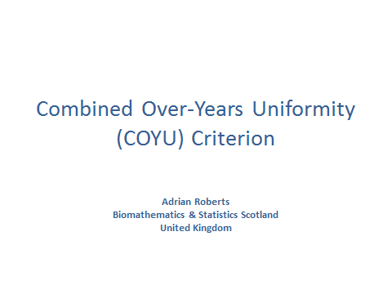

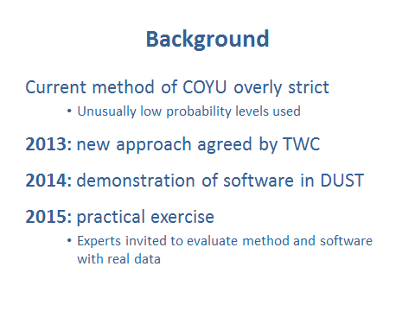

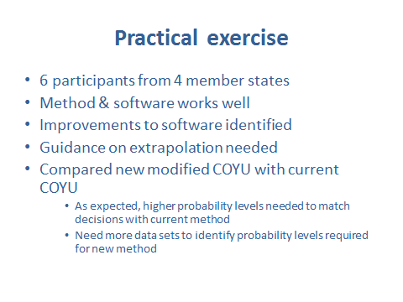

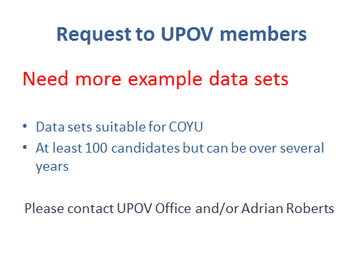

[Ende der Anlage und des Dokuments]

